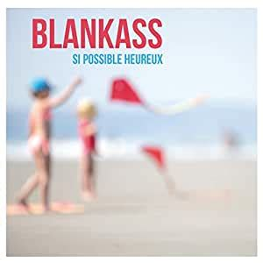
Si possible heureux. Blankass / Gauvain Sers. 2023
88 bpm. Tonalité : D. strum : B Bh B Bh
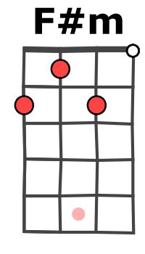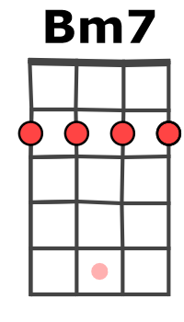
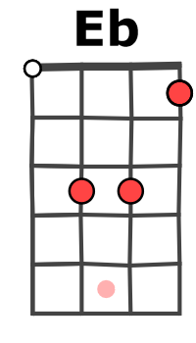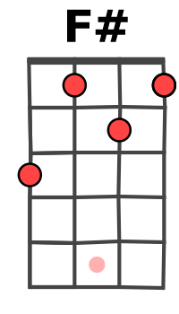
Intro : D / F#m Bm7 D / F#m Bm7
D / F#m Bm Em / Eb Em / A
Moi, je voudrais vivre vieux pour me poser enfin
G / D F# / Bm // A
Suivre le chemin bleu des veines sur mes mains
D / F#m Bm7 Em / B Em7 / A
Me rappeler un peu ma petite gloire ancienne
G / D Em7 / F# Bm7 / B E E
Quand on foutait le feu sur n'importe quelle scène, en n'importe quel lieu
Bm / G D / A Bm7 / G D /A
Moi je n'aime pas ce temps-là qui s'enfuit et qui s'en va
Bm7 / G D / D // A Bm7 / G D / A D /
Je voudrais, quand je serais vieux, être encore amoureux et si possible heureux.
/ F#m Bm7 D / F#m Bm7

D / F#m Bm Em / B7 Em / A G / D
Je voudrais être plus vieux pour revoir en riant tous nos jeux dangereux,
F# / Bm // A D / F#m Bm Em / B Em / A
Toutes nos conn’ries d'avant Être assis et regarder ma collection d'instants
G / D F# / Bm
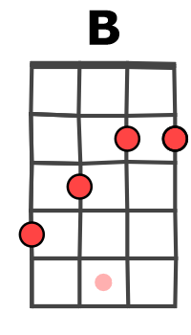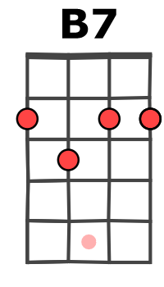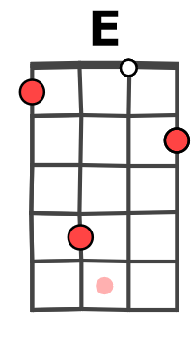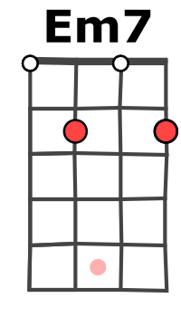
Quelques larmes versées pour les amis manquants
G A
Garder des yeux d'enfants sous des beaux cheveux blancs
Em / Eb D / A Bm / A E E
Mettre encore le feu avec un siècle dans les yeux Sacré dilemme pour les années qui viennent
Bm / G D / A Bm7 / G D / A
Moi, je n'aime pas ce temps-là qui va bien trop vite pour moi
Bm7 / G D / D //A Bm7 / G D / A Em /
Je voudrais, quand je serais vieux, être encore amoureux et si possible heureux.
/ B D / A Bm / A G / D
(strum très doux. Presque a cappella)
Bm / G D / A Bm7 / G D /A
Moi je n'aime pas ce temps-là qui s'enfuit et qui s'en va
Bm7 / G D / D // A Bm7 / G D / A
Je voudrais, quand je serais vieux, être encore amoureux et si possible (heureux.)
Reprise strum
Bm / G D / A Bm7 / G D /A
Moi je n'aime pas ce temps-là qui s'enfuit et qui s'en va
Bm7 / G D / D // A Bm7 / G D / A Bm7 /
Je voudrais, quand je serais vieux, être encore amoureux et si possible heureux.
/ G D Bm / G D / A D Bm D / A Bm D D…
et si possible heureux.
M. V1

